Andreas Gryphius (1616-1664)
Ebenbild unseres Lebens
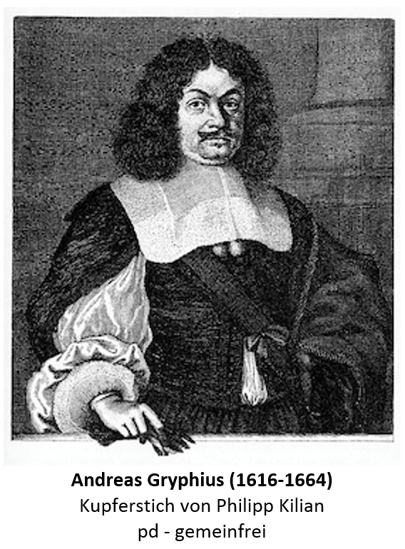
Andreas Gryphius wurde 1616 in Groß-Glogau im schlesischen Fürstentum Glogau geboren. Schon im Alter von 15 Jahren ließ er ein Gedicht über den Kindermord im biblischen Bethlehem drucken. 1638 beginnt er ein Jurastudium in Lieden, wo er später akademischer Lehrer wird. 1644 reist er nach Frankreich, Italien und Straßburg, ehe er 1647 nach Schlesien zurückkehrt. In Glogau ist er seit 1650 Syndikus der Stände des Fürstentums Glogau, wobei er in dieser Funktion vor allem die traditionellen Rechte der Stände gegenüber dem Kaiser vertreten musste. Die Konflikte, die sich aus diesem spannungsreichen Verhältnis der Herrschaftsinhaber ergaben schlugen sich in etlichen Dramen und Lustspielen nieder, in denen er sich mit zeitgenössischen Fragen auseinandersetzte, christliche Regenten ermahnte , keine despotische Herrschaft auszüben, sich aber auch gegen die Lehre von der Volkssouveränität und die englische Revolution wendet, als er den 1649 hingerichteten Karl I. zu einem christlichen Märtyrer stilisiert. Besonders seine Lyrik ist von der christlichen Heilslehre geprägt
In seiner Kindheit und Jugend muss Andreas Gryphis schwere Schicksalsschläge verarbeiten: Sein Vater, ein lutherischer Geistlicher, stirbt 1621, seine Mutter 1628. Zudem erlebt er die Vertreibung der Protestanten aus dem Fürstentum, als Schlesien mit militärischer Gewalt rekatholisiert wird und macht Erfahrungen mit der Pest, die in dieser Zeit wütet. In Glogau konnte er die Schule nur mit Unterbrechungen besuchen, ging dann aber 1632 für zwei Jahre in das polnische Frauenstadt und von dort 1634 für weitere 2 Jahre an das Gymnasium in Danzig, wo er zunächst anspruchsvolle Epen in lateinischer Sprache verfasste. Später schrieb er seine ersten Sonette und verfasste Gelegenheitsdichtung (Casualcarmina) (z. B. anspruchsvolle Leichenreden). Für seine dichterische Leistung wurde zum Poeta Laureatus (= Dichterkrönung) gekrönt. 1662 wurde er als „der Unsterbliche“ in die „Fruchtbringende Gesellschaft“ aufgenommen.1664 stirbt Andreas Gryphius in Glogau.
Andreas Gryphius
Ebenbild unseres Lebens
Der Mensch, das Spiel der Zeit, spielt, weil¹ er allhie lebt
im Schauplatz dieser Welt; er sitzt, und doch nicht feste.
Der steigt, und jener fällt, der suchet die Paläste
und der ein schlechtes Dach; der herrscht, und jener webt.
Was gestern war, ist hin; was itzt das Glück erhebt, 5
wird morgen untergehn; die vorhin grüne Äste
sind nunmehr dürr und tot; wir Armen sind nur Gäste,
ob² den' ein scharfes Schwert an zarter Seide schwebt.
Wir sind zwar gleich am Fleisch, doch nicht vom gleichem Stande:
Der trägt ein Purpurkleid, und jener gräbt im Sande, 10
bis nach entraubtem Schmuck der Tod uns gleiche macht.
Spielt denn dies ernste Spiel, weil es die Zeit noch leidet,
und lernt, dass wenn man vom Bankett des Lebens scheidet,
Kron, Weisheit, Stärk und Gut sei eine leere Pracht!
¹ weil = h. im Sinne von solange
² ob = hier im Sinne von über

Arbeitsanregungen:
Interpretieren Sie das Gedicht.
- Beschreiben Sie dazu die äußere Form des Gedichtes.
- Zeigen Sie auf, welche typischen Gedanken und Motive der Barockliteratur von Gryphius verwendet werden.
- Untersuchen Sie das Hauptmotiv und seine antithetische Gestaltung.
- Worin sehen Sie die Aussage des Gedichtes?

